中小学教师心理健康知识网络竞赛活动
网上答题步骤
1、登陆网址：江苏教师教育网：http://www.jste.net.cn/train/index.jsp，点击“2014年江苏省中小学教师心理健康知识网络竞赛”的活动窗口。
2、教师参加辅导课程学习的方法:点击“江苏教师教育网”上“中小学教师心理健康知识网络竞赛活动”浮动图标，将鼠标顺次放在1-4的色块区域放大后，了解相关信息，重点自学“04学习区”的辅导课程，最后到“06竞赛区”答题，在规定时间完成答题任务（竞赛成绩达80分以上的教师自动获得市级以上培训10学时）。
3、点击“06竞赛区的“答题时，初次登陆江苏教师教育参与培训或者回答问卷的教师，您的用户名为：身份证号码。密码是身份证后六位。登陆成功后，会弹出一个菜单，请您按照要求立即修改密码。(前期我校大部分教师已经更改过您的用户名或者密码)
4、用新改的用户名和密码登陆后， 点击“江苏省中小学教师（校长）培训管理系统”，进入一个新的界面，在此界面中，继续点击进入“参加江苏省中小学教师网络法律竞赛”，具体如下图：
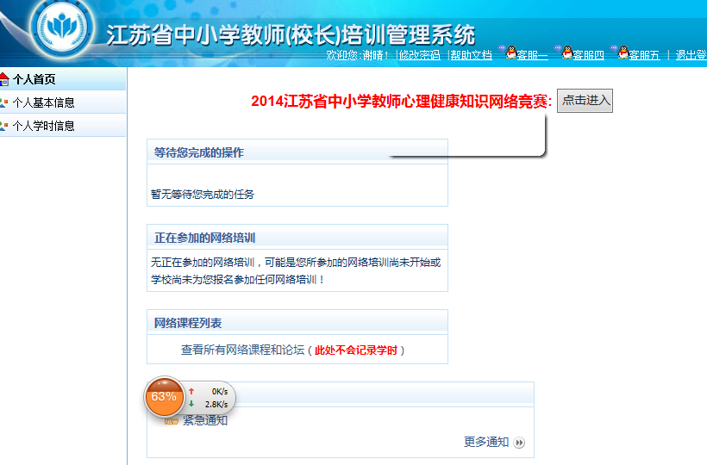
本次竞赛活动纳入中小学教师继续教育内容之中，对所有参加竞赛、成绩达80分及以上的教师，认定县级以上培训10学时，由江苏省中小学教师（校长）培训管理系统自动记录入库。

